МИНИСТЕРСТВО НАУКИ И ВЫСШЕГО ОБРАЗОВАНИЯ РОССИЙСКОЙ ФЕДЕРАЦИИ

Федеральное государственное бюджетное образовательное учреждение высшего образования

«Донецкий национальный технический университет»

ОТЧЕТ

ПО ЛАБОРАТОРНОЙ РАБОТЕ №4

«Создание самодокументирующегося кода»

по курсу «Профессиональная практика программной инженерии»

Выполнила: студентка группы ПИ-20а

Мамчур А.К.

(подпись) «___» _______2023г.

Приняла:

Незамова Л.В.

(подпись) «___» _______2023г.

2024 г.

Цель работы: научиться добавлять в программный код специальным образом оформление докблок-комментарии, для последующей автоматической генерации API reference, а также познакомиться с форматом оформления документации DocBook.

Вариант №12. 3d редактор, с реализацией не менее 20-ти программных средств доступных в 3ds Max / Maya / Cinema 4D.

Ссылка: <https://github.com/Tokiwokoe/professional-practice>

Для написания самодокументирующегося кода с помощью библиотеки Sphinx необходимо было переписать формат классов и док-стрингов к ним. Пример новых классов изображены на рисунках 1-3.

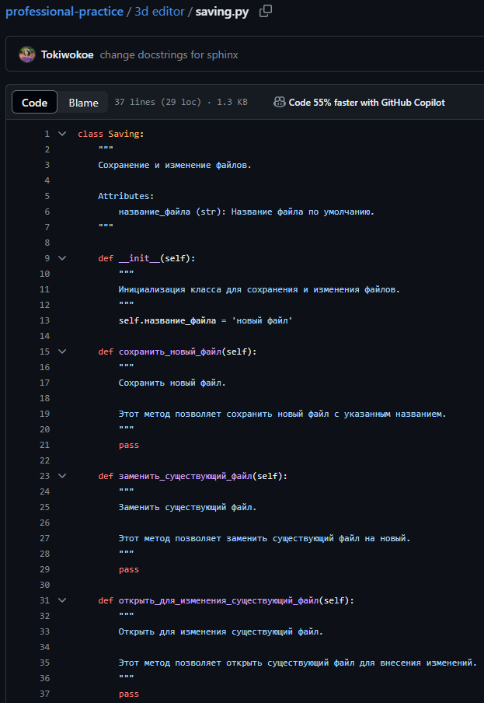

Рисунок 1 – Пример написанных док-стрингов в классе Saving

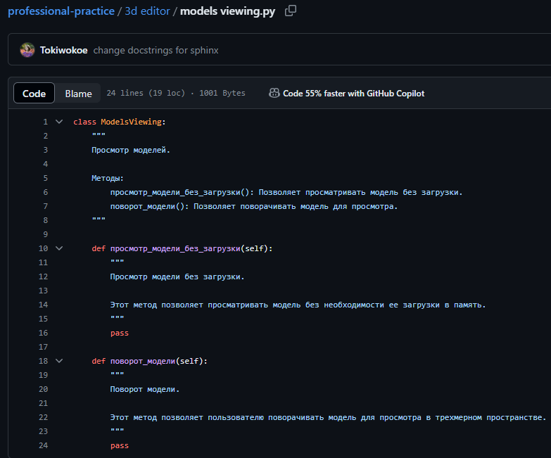

Рисунок 2 – Пример написанных док-стрингов в классе ModelsViewing bceyjr 2

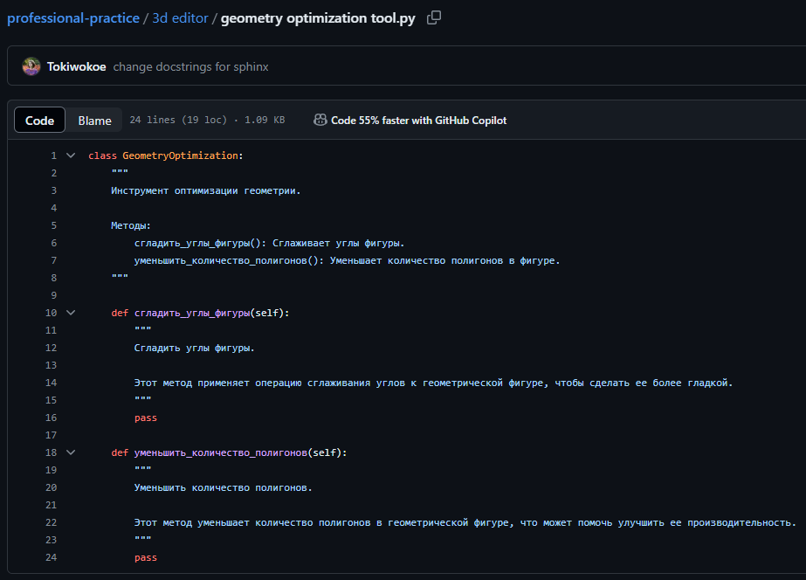

Рисунок 3 – Пример написанных док-стрингов в классе GeometryOptimization

Создание самодокументирующегося кода с помощью библиотеки Sphinx:

1. Установка библиотеки пакетным менеджером pip (см. рис 4).

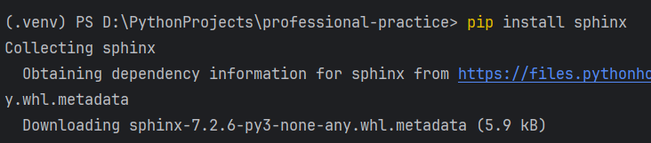

Рисунок 4 – Установка Sphinx

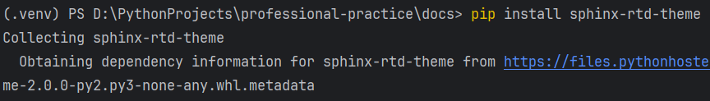

Рисунок 5 – Установка темы для документации

1. Создание необходимых файлов (см. рис. 6)

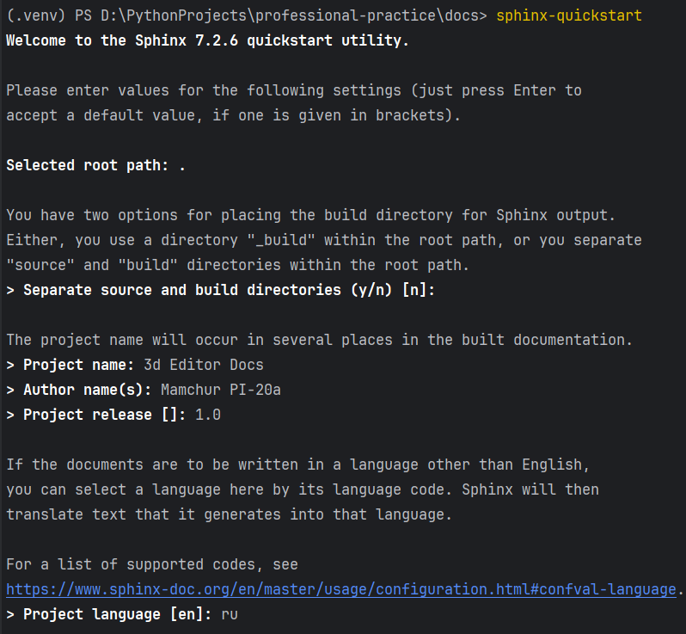

Рисунок 5 – Выполнение команды sphinx-quickstart

1. Создание документации (см. рис. 6)

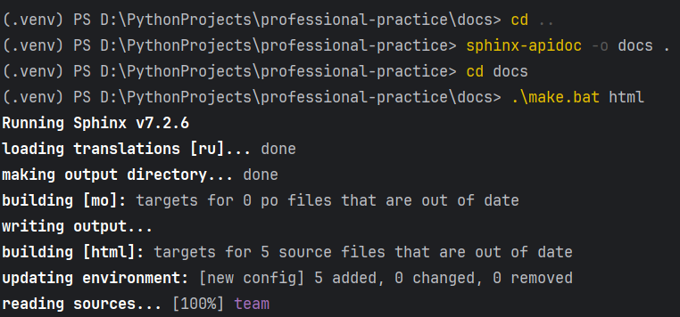

Рисунок 6 – Создание документации командой sphinx-apidoc

1. Демонстрация сгенерированной документации (см. рис. 7-11).

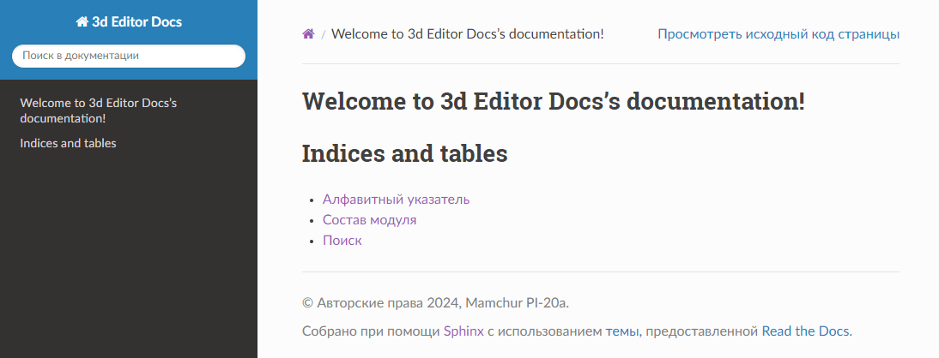

Рисунок 7 – Главная страница

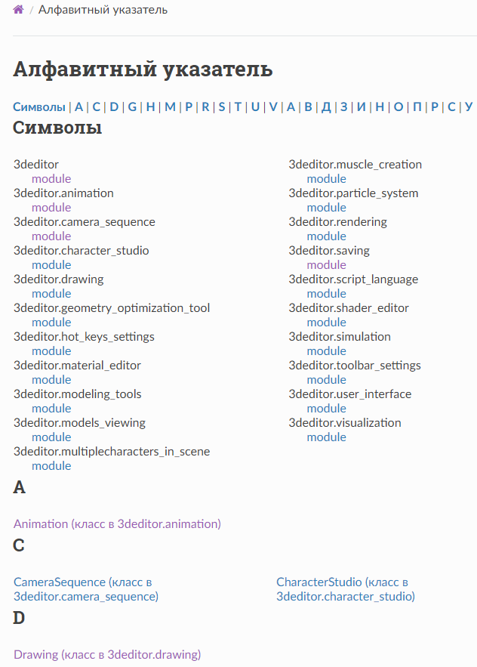

Рисунок 8 – Алфавитный указатель

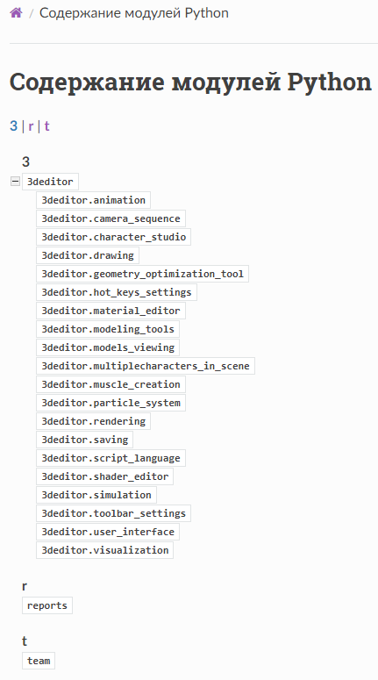

Рисунок 9 – Модульный состав

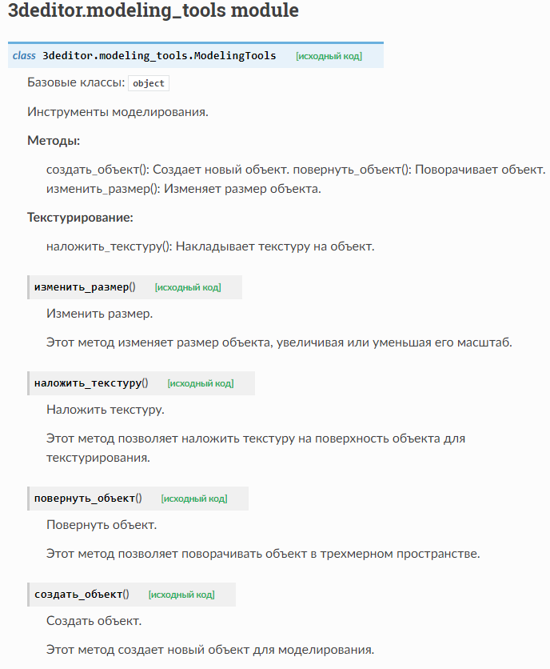

Рисунок 10 – Пример описания модуля

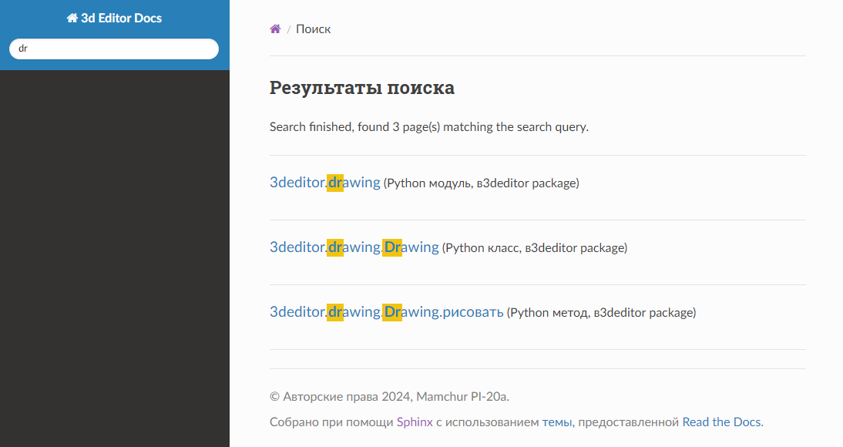

Рисунок 11 – Поиск